TPE – L’homme et le rêve de voler dans le temps
L'homme s'inspirant du vol de l'oiseau
http://www.aerostories.org/
http://deamonspace.fr/histoire/enigmes/archeo/aviation_antiq.php
http://cabanus.e-monsite.com/rubrique,-reve-d-hommes-voler,309375.html
http://www.ac-creteil.fr/clglwallonrosny/eleves/soluces/voler/voler.htm
http://19esiecle.suite101.fr/article.cfm/laviation_le_reve_du_vol_habite
http://www.persee.fr/web/revues/home/prescript/article/pica_1272-6117_1999_hos_17_1_2086
http://tracesetroutes.blogspot.com/2009/11/reves.html
http://fr.wikipedia.org/wiki/Icare
http://mythologica.fr/grec/dedale.htm
http://saad.amrani.free.fr/blog/index.php/2007/10/14/120-le-vol-d-icare-legende-de-la-mythologie-grecque
http://www.omarlecheri.net/ency/icare.htm
http://pedagogie.ac-toulouse.fr/lyc-sarsan-lourdes/Sarsan/IMG/pdf/Icare.pdf
http://www.persee.fr/web/revues/home/prescript/article/rhr_0035-1423_1981_num_198_1_4901
http://www.carnetdevol.org/Kittyhawk/histoire.htm
http://www.carnetdevol.org/

http://tpe.cvol.free.fr/introduction.html
http://tpe-aerodynamisme.e-monsite.com/
http://tpe-ailes.wifeo.com/introduction.php
http://www.blogg.org/blog-14558-themes-3__les_principes_du_vol-26322.html

C’est ainsi que dès 1783, le savant général Jean-Baptiste Marie Meusnier de la Place imagine un moyen de diriger ces ballons et de fil en aiguille, arrive à un ballon de forme ellipsoïdale muni d’un gouvernail. Hélas, ce projet ne vit pas le jour car à l’époque, on ne connaissait pas encore les moteurs et son inventeur meurt prématurément.
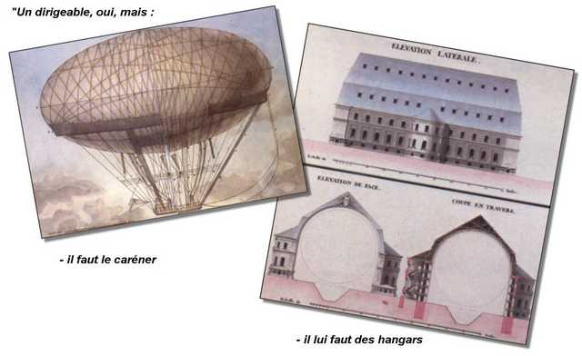
À partir des bases posées précédemment, il y a foisonnement des idées concernant les structures, les motorisations, dans le domaine théorique comme dans le domaine pratique.

C’est ainsi que le 24 septembre 1852, l’ingénieur français Henri Giffards'élève de l'hippodrome de Paris à bord d'un ballon fuselé long de 44 m, rempli de 2500 m³ d'hydrogène. Sous l'enveloppe, une nacelle équipée d'un moteur à vapeur de 3 CV. La vitesse de croisière de 9 km/h lui permet des manoeuvres face au vent et latéralement. Cette expérience marque la naissance mondiale du ballon-dirigeable. Mais ce dirigeable n’est pas assez puissant, utilisant un moteur à vapeur, il ne peut revenir à son point de départ. En 1884, un autre français, Charles Renard, fabrique un modèle plus pratique, à moteur électrique.

http://www.blimp-n2a.com/histoire.htm
http://fr.wikipedia.org/wiki/Ballon_dirigeable#Histoire
http://clap54.free.fr/airvent/airventPlus/C/C9bis.pdf
http://www.google.fr/search?q=l%27histoire+des+dirigeables&hl=fr&safe=vss&prmd=ivns&tbs=tl:1&tbo=u&ei=k_lLTfLkFcWAhAeKs7DIDg&sa=X&oi=timeline_result&ct=title&resnum=11&ved=0CGYQ5wIwCg
http://fr.wikipedia.org/wiki/Zeppelin
http://www.linternaute.com/histoire/motcle/144/a/1/1/zeppelin.shtml
http://www.lesdebrouillards.qc.ca/client/page_article.asp?page=4615&clef=&clef2=4
http://dirigeables.free.fr/reglementation.htm
http://www.herodote.net/histoire/evenement.php?jour=18901009
http://www.techno-science.net/?onglet=articles&article=22&page=7

